BADANIE BLUE MEDIA O UBEZPIECZENIACH TURYSTYCZNYCH
Polacy ryzykują na wakacjach
Sopot, 10.06.2016. Chcąc zaoszczędzić na zagranicznych wyjazdach Polacy rzadko decydują się na wykupienie ubezpieczenia turystycznego. Robi tak zaledwie co trzeci polski turysta – wynika z najnowszego badania sopockiej spółki Blue Media. Brak ubezpieczenia to ryzyko nieplanowanych powakacyjnych kosztów.
28 proc. badanych Polaków zadeklarowało, że wyjeżdżając na zagraniczne wakacje „zawsze” wykupuje ubezpieczenie. „Czasami” ubezpiecza się 13 proc. respondentów – wynika z badania Satisface dla Blue Media, operatora serwisu finansów osobistych bm.pl.
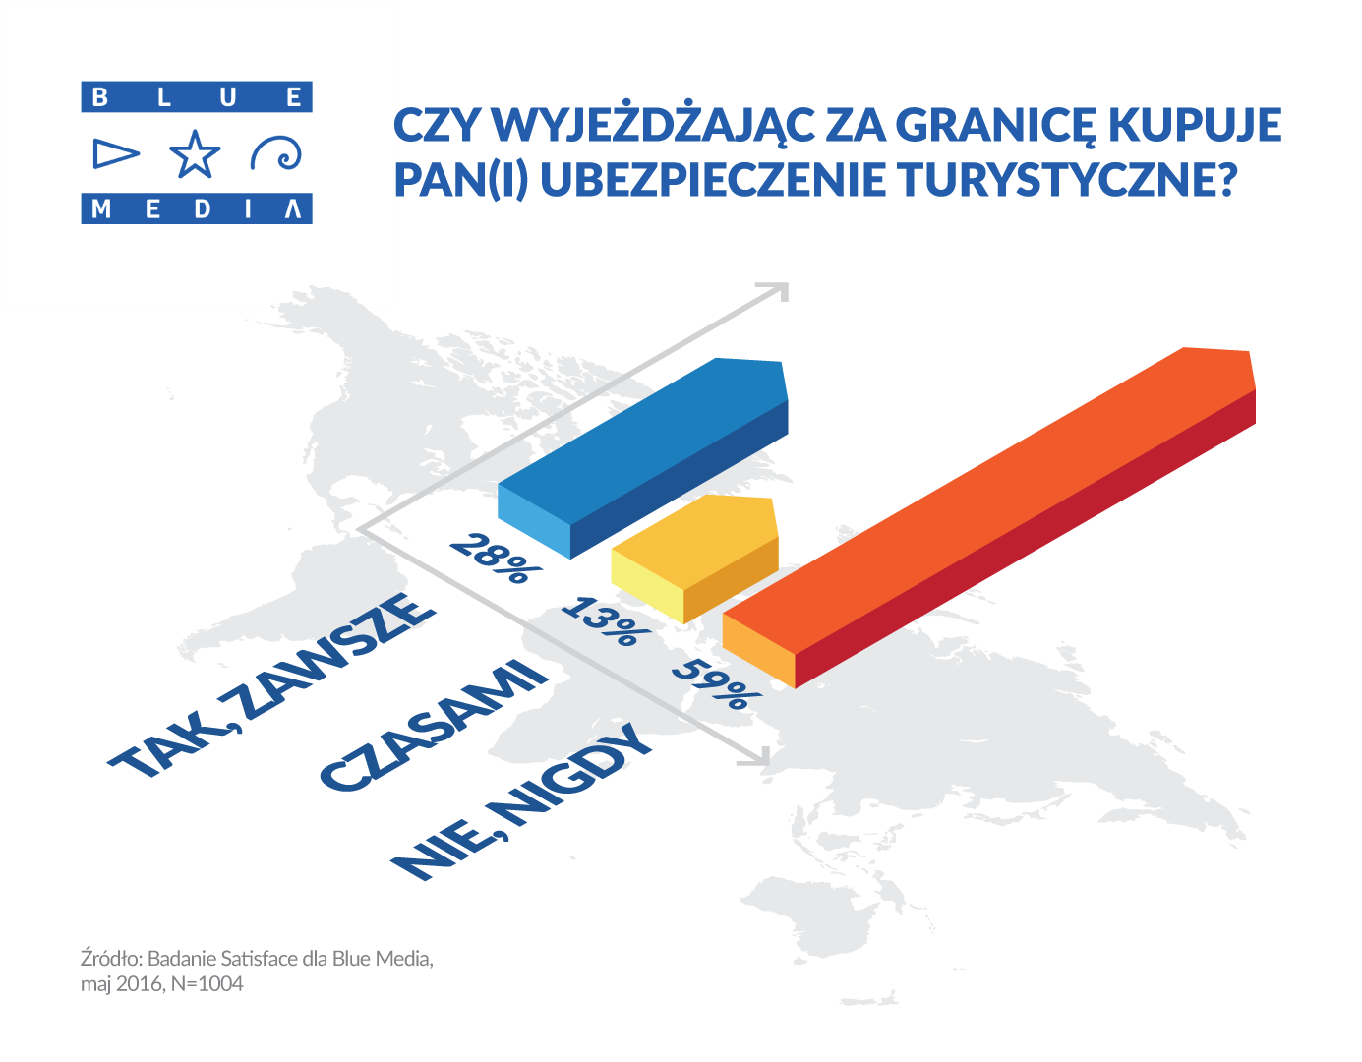
Ponad połowa Polaków nigdy nie wykupuje dodatkowych ubezpieczeń wyjeżdżając na zagraniczne wakacje. Tymczasem karta EKUZ czy standardowe pakiety ubezpieczeniowe dodawane przy zakupie wycieczek bywają niewystarczające. Jeżeli turysta nie jest ubezpieczony lub wykupił za niskie ubezpieczenie i ulegnie wypadkowi, koszty leczenia albo akcji ratowniczej musi uregulować z własnej kieszeni.
W ubiegłym roku głośno było o Polaku, który chodząc po polskich Tatrach, przewrócił się i spadł na słowacką część gór. Akcja ratunkowa była przeprowadzana przez służby słowackie. Turysta został odnaleziony, udzielono mu pierwszej pomocy, przewieziono do szpitala. Rachunek za akcję opiewał na ok. 63 tysiące złotych. Na Słowacji za poszukiwanie zaginionego w górach oraz udzielenie pomocy trzeba zapłacić.
Niebagatelne koszty transportu musiał pokryć inny polski turysta, który na wakacjach w Meksyku dostał wylewu i został na miejscu hospitalizowany. Stan zdrowia nie pozwolił na powrót rejsowym samolotem, konieczny był specjalny air-ambulans. Pacjent musiał pokryć koszty leczenia oraz przelotu do Polski, które zostały wycenione na… 800 tysięcy złotych.
Chcąc uniknąć drenowania własnej kieszeni, warto pamiętać o kilku kwestiach.
– Europejska Karta Ubezpieczenia Zdrowotnego, tzw. EKUZ, nie obejmuje akcji ratunkowych i poszukiwawczych. Przy zakupie prywatnego ubezpieczenia należy sprawdzać, jaka jest w nim suma ubezpieczenia i suma kosztów leczenia, by mieć pewność, że nie dopłaci się z własnej kieszeni np. za transport helikopterem – wyjaśnia Anna Maraś z bm.pl, serwisu finansów osobistych.
- Warto mieć także świadomość, że polisa ubezpieczeniowa nie jest ubezpieczeniem zdrowotnym. Chroni jedynie w nagłych sytuacjach, a nie podczas planowanych zabiegów. Kobietom w ciąży lub przewlekle chorym, standardowe ubezpieczenie turystyczne może nie objąć wielu koniecznych świadczeń – ostrzega ekspertka Blue Media.

O Blue Media
Firma Blue Media jest dostawcą rozwiązań do obsługi transakcji elektronicznych
i wsparcia sprzedaży online – od automatyzacji domowych płatności
po kompleksowe, szyte na miarę systemy dla bankowości elektronicznej, rozwiązania dla wystawców faktur oraz e-handlu.
Blue Media w oparciu o zgodę NBP prowadzi działalność rozliczeniową
i rozrachunkową. Firma jest licencjonowaną przez KNF krajową instytucją płatniczą oraz członkiem Forum Technologii Bankowych przy Związku Banków Polskich.
www.bluemedia.pl

Kontakt dla mediów
Zuzanna Szybisty
Profeina
Kom. +48 663 728 472
zuza@profeina.pl

